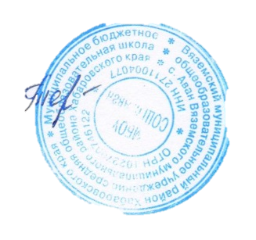

|  |
| --- |
| УТВЕРЖДАЮ  Ио директора школы Тезикова В.А.  Приказ № 72 от 25.08.2020г. |

**График**

**проведения входного контроля по термометрии**

|  |  |  |  |  |
| --- | --- | --- | --- | --- |
| вход | время | класс | количество обучающихся | ответственный классный руководитель |
| центральный вход | 8.00 | 8,10,11 | 28 | Пятова Н.В.  Аникина Ж.Б.  Лазебная Т.А. |
| 8.10 | 7,9 | 30 | Данильченко А.К.  Коноплева Л.А. |
| 8.20 | 5,6 | 36 | Егоршева Л.В.  Редькина М.Л. |
| 9.00 | 1,4 | 33 | Зайцева И.В.  Вахрушина Н.В. |
| 9.10 | 2,3 | 28 | Булдырская И.Р.  Гришева Е.А. |
| Итого | | | 154 |  |